Rapport d’installation

Vittorio Toffolutti

# Compte rendu des conditions d’arrivée

Très bien arrivée à l’Office de l’eau Réunion. J’ai un grand bureau avec un ordinateur portable performant. Un écran 27 pouces et toutes la connectiques adéquates. Je suis dans le bureau de mon maître de stage avec qui je peux parler régulièrement. L’ambiance est top, tout le monde est serviable et j’ai pu faire des interviews avec beaucoup d’agents pour le recueil du besoin. J’ai un logement chez l’habitant à 15 mins à pied de mon travail.

# Reformulation du sujet

L’objectif du stage est de faire un espace interne qui servirai de portail cartographique pour les membres de l’Office de l’eau Réunion. Le but, après des recherches et un état de l’art, serai d’implémenter l’infrastructure de donnée géographiques GeOrchestra.

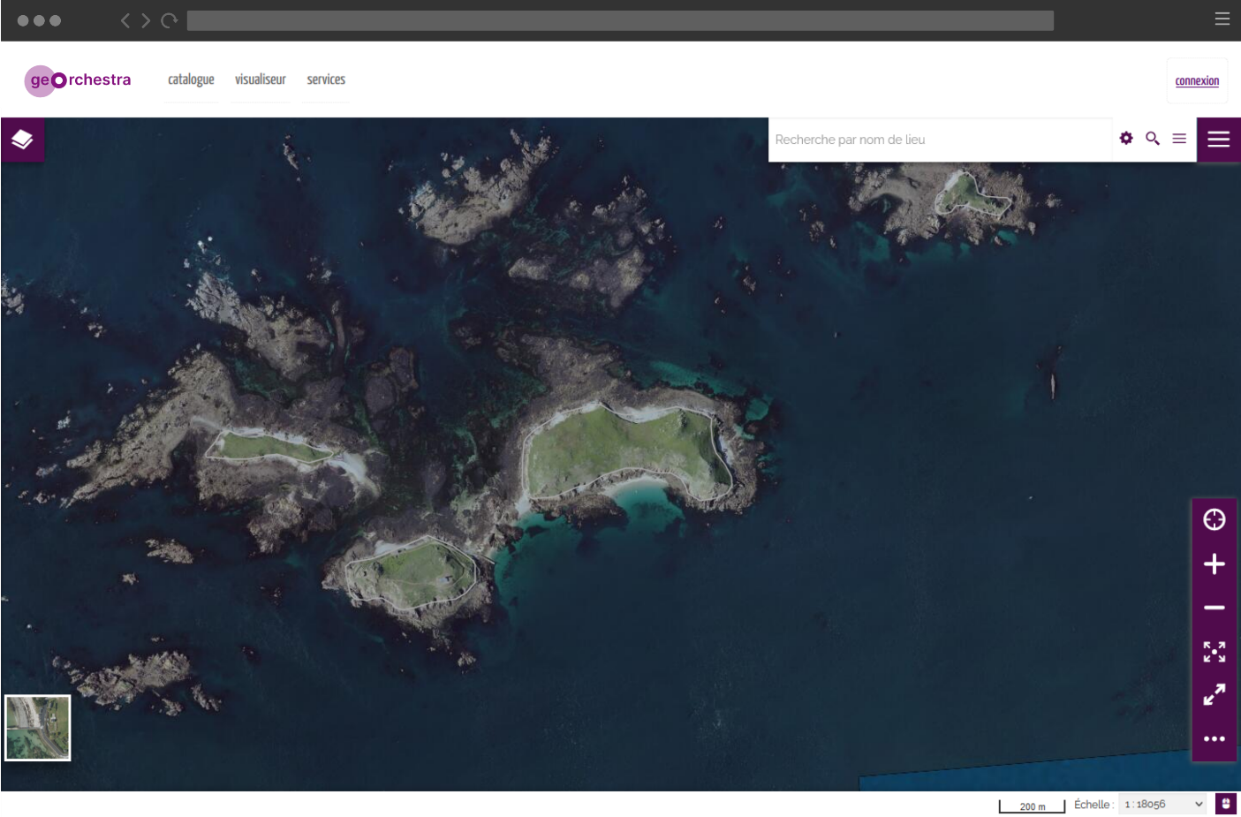

Figure 1 : <https://www.georchestra.org>

Le projet est open source, avec plusieurs modules qu’on peut enlever, ajouter comme l’on veut. La solution comporte plusieurs modules comme un Geoserver, Geonetwork … Le but initial du stage était de faire un Geoserver avec un espace dédié. Donc le stage s’écarte très légèrement de ce qui était prévu, l’implémentation d’un Geoserver et ce qui gravite autour. Mais maintenant c’est l’implémentation d’une solution complète mais déjà travaillé et avec un support qui est disponible pour répondre aux problèmes.

# Descriptif des tâches, solutions envisagées et calendrier prévisionnel

L’objectifs pour 6 mois serait d’implémenter une instance de GeOrchestra très légère avec un Geoserver, un Geonetwork, MapStore qui est un visualiseur reliée à une base de données et une console d’admin qui permet de gérer les utilisateurs de cette infrastructure. Le premier mois était réservé à l’état de l’art, les recherches et la validation de la solution utilisé. Les 4/5 prochains mois au développement de l’outils, avec l’instance GeOrchestra et l’implémentation en base des données de l’Office de l’eau. Et le dernier mois à produire de la documentation, faire des ateliers pour aider les agents de l’Office à utiliser l’outil. Et enfin, des discussions sur le futur du projet, sachant que GeOrchestra est modulable, parler des potentielles amélioration, tel que des modules en plus par un autre stagiaire. Et la possibilité de l’ouvrir en opendata pour le site internet de l’Office de l’eau qui est en pleine refonte.